**BAB III**

**METODOLOGI PENELITIAN**

* 1. **Desain Penelitian**

Desain penelitian adalah kerangka kerja yang digunakan untuk melakukan penelitian. Pada bagian ini penulis akan memaparkan kerangka kerja dari awal hingga akhir penelitian. Desain penelitian digambarkan pada gambar 3.1.

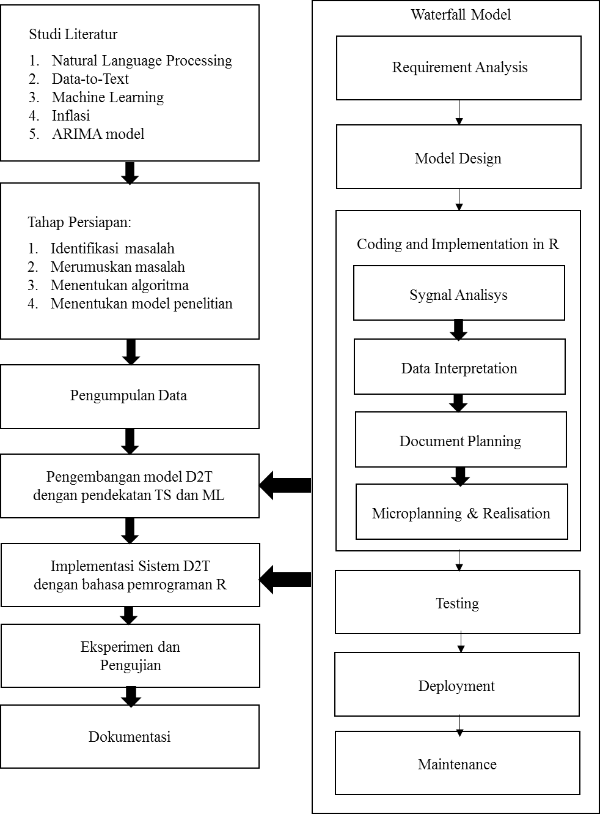

**Gambar 3.1** Metodologi Penelitian Pengembangan Sistem *Data-to-Text* dengan pendekatan *Time-Series.*

Gambar 3.1 menjelaskan proses penelitian, penjelasannya adalah sebagai berikut:

1. Tahap persiapan adalah tahap awal dari penelitian, tahap ini dimulai dari identifikasi masalah, kemudian merumuskan masalah, lalu mencari metode atau algoritma apa yang sesuai untuk menyelesaikan masalah yang telah ditemukan. Kemudian yang terakhir adalah mendesain atau menentukan metode penelitiannya.
2. Studi literatur merupakan bagian dari tahap persiapan. Studi literatur dilakukan dengan memperlajari dan memahami teori yang akan digunakan untuk melakukan penelitian. Dalam penelitian ini penulis melakukan pengumpulan dan pemahaman materi terkait *Data-to-Text,* tahapan Natural Language Generation, Penggunaan *Machine Learning, Time Series,* Inflasi, ARIMA model, penggunaan bahasa pemrograman R, dan penelitian-penelitian yang terkait topik tersebut. Pengumpulan dan pemahaman materi dalam studi literatur ini penulis dapatkan dari beberapa media, seperti jurnal, buku, situs web, video, dan lain-lain. Selain mengumpulkan materi, penulis melakukan latihan terhadap beberapa tools yang akan digunakan seperti mempelajari bahasa R dan ShinyR.
3. Langkah selanjutnya adalah melakukan pengumpulan data. Data yang dikumpulkan terdiri dari data inflasi bulanan, data Indeks Harga Konsumen (IHK) per kelompok dan subkelompok gabungan dari 82 kota, data inflasi menurut kelompok komoditi, data tingkat inflasi gabungan 82 kota, data inflasi umum, data harga yang diatur pemerintah, dan barang bergejolak inflasi indonesia. Data-data tersebut diperoleh dari website Badan Pusat Statistik Indonesia yaitu, www.bps.go.id.
4. Setelah melakukan. pengumpulan data, maka langkah selanjutnya adalah pengembangan model. Dalam pengembangan model, digunakan arsitektur sistem utama dari (Reiter, E, 2007). Setelah model dikembangkan, langkah selanjutnya adalah melakukan implementasi sistem, yaitu merealisasikan model yang telah dibangun dengan melakukan Coding dalam bahasa pemrograman R.
5. Dalam pengujian aplikasi, penulis melakukan eksperimen sebanyak tujuh kali dengan data yang berbeda, lalu dari hasil eksperimen tersebut dilakukan beberapa evaluasi. Evaluasi yang pertama adalah mengevaluasi kualitas teks dengan menggunakan aplikasi NIST dan BLEU. Lalu untuk mengevaluasi kualitas prediksi, summary dan korelasinya dengan teks, dilakukan evaluasi oleh Human Forecaster atau Expert. Cara mengevaluasi dari expert adalah dengan cara mempresentasikan program yang dibangun, lalu expert tersebut mengisi penilaian

kuisioner mengenai relevansi dan truthfulness. Sedangkan untuk mengevaluasi penyampaian informasi kepada pengguna, penulis menggunakan 10 orang untuk diberikan kuisioner mengenai sistem ini. Selain beberapa aspek tersebut, pada sistem ini juga dilakukan evaluasi mengenai waktu komputasi sistem.

* 1. **Alat dan Bahan Penelitian**

Bagian ini menjelaskan secara detail alat dan bahan yang digunakan untuk melakukan penelitian.

* + 1. **Alat Penelitian**

1. Perangkat Keras (*Hardware*) yaitu laptop dengan spesifikasi:

* *Processor* Intel Core i72.80 GHz
* *Random Access Memory* (RAM) 4 GB
* VGA ATI Radeon 6470 M 2 GB
* *Harddisk Drive* 750 GB

1. Perangkat Lunak (*Software*) sebagai berikut:

* Sublime Text 3
* Sistem Operasi Elementary OS 0.4.1 Loki 64 bit
* *Web Browser Google Chrome*
* Microsoft Excel2013.
* Rgui i386, Versi: 3.3.2
* R studio.
  + 1. **Bahan Penlitian**